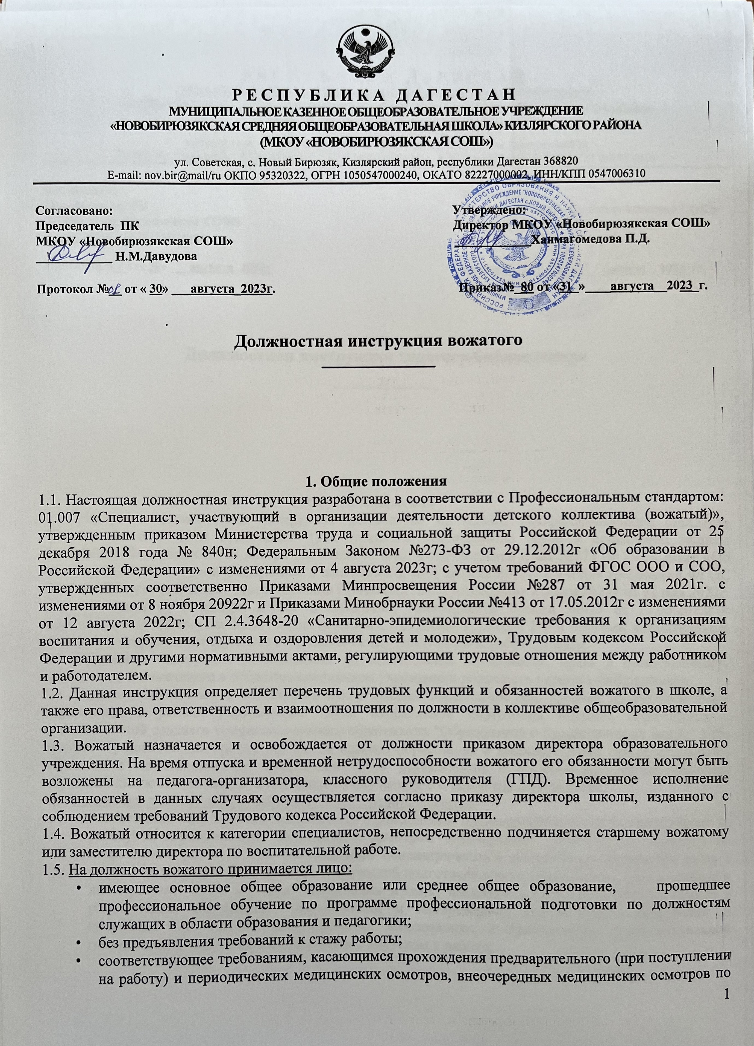

1.5. На должность вожатого принимается лицо:
- имеющее основное общее образование или среднее общее образование, прошедшее профессиональное обучение по программе профессиональной подготовки по должностям служащих в области образования и педагогики;
- без предъявления требований к стажу работы;
- соответствующее требованиям, касающимся прохождения предварительного (при поступлении на работу) и периодических медицинских осмотров, внеочередных медицинских осмотров по направлению работодателя, обязательного психиатрического освидетельствования (не реже 1 раза в 5 лет), профессиональной гигиенической подготовки и аттестации (при приеме на работу и далее не реже 1 раза в 2 года), вакцинации, а также имеющее личную медицинскую книжку с результатами медицинских обследований и лабораторных исследований, сведениями о прививках, перенесенных инфекционных заболеваниях, о прохождении профессиональной гигиенической подготовки и аттестации с допуском к работе;
- не имеющее ограничений на занятия педагогической деятельностью, изложенных в статье 331 "Право на занятие педагогической деятельностью" Трудового кодекса Российской Федерации.
1.6. В своей деятельности вожатый руководствуется Конституцией и законами Российской Федерации, указами Президента, решениями Правительства РФ и органов управления образования всех уровней по вопросам, касающимся образования и воспитания обучающихся. Также, вожатый в школе руководствуется:
- Федеральным Законом №273 «Об образовании в Российской Федерации»;
- административным, трудовым и хозяйственным законодательством Российской Федерации;
- требованиями ФГОС начального общего, основного общего и полного общего образования, рекомендациями по их применению в школе;
- СП 2.4.3648-20 «Санитарно-эпидемиологические требования к организациям воспитания и обучения, отдыха и оздоровления детей и молодежи»;
- основами педагогики, психологии, физиологии и гигиены;
- Уставом и локальными правовыми актами, в том числе Правилами внутреннего трудового распорядка, приказами и распоряжениями директора общеобразовательной организации;
- правилами и нормами охраны труда и пожарной безопасности;
- трудовым договором между работником и работодателем;
- Конвенцией ООН о правах ребенка.
1.7. Вожатый должен знать:
- законодательные и иные нормативные правовые акты в области защиты прав ребенка, в том числе международные, в сфере организации отдыха детей и их оздоровления, в сфере деятельности детских и молодежных общественных организаций, а также в сфере информационной безопасности, включая защиту персональных данных;
- локальные акты организации отдыха детей и их оздоровления;
- основы планирования деятельности временного детского коллектива (группы, подразделения, объединения) в соответствии с планом работы организации отдыха детей и их оздоровления;
- технологии проведения игр, сборов и иных мероприятий в детском коллективе (группе, подразделении, объединении), направленных на формирование коллектива, его развитие, поддержание комфортного эмоционального состояния;
- возрастные особенности детей;
- подходы к организации мотивационных мероприятий организации отдыха детей и их оздоровления;
- международные акты о правах ребенка, законодательство Российской Федерации, нормативные правовые акты, регламентирующие деятельность детских общественных объединений;
- локальные нормативные акты, регламентирующие деятельность школы, на базе которой действует детский коллектив (группа, подразделение, объединение);
- возрастные особенности детей, возрастной подход в развитии детского коллектива;
- технологии проведения организационных сборов, мероприятий и игр, направленных на формирование и развитие детского коллектива (группы, подразделения, объединения), анализ результатов его деятельности;
- основные направления деятельности детских и молодежных общественных организаций и объединений, осуществляющих деятельность в сфере воспитания детей и молодежи;
  - приоритетные направления и перспективы развития педагогической науки и образовательной системы Российской Федерации, законы и иные нормативные правовые акты, регламентирующие образовательную деятельность в Российской Федерации, нормативные документы по вопросам обучения и воспитания детей и молодежи, законодательство о правах ребенка.
1.8. Вожатый должен уметь:
- составлять ежедневный план работы для детского коллектива (группы, подразделения, объединения) в соответствии с планом работы организации отдыха детей и их оздоровления, возрастными особенностями школьников;
- подбирать материалы для проведения игр, сборов и иных мероприятий в детском коллективе (группе, подразделении, объединении), направленных на формирование коллектива, его развитие, поддержание комфортного эмоционального состояния;
- анализировать внешние факторы проведения мероприятия (соответствие общему плану работы организации отдыха детей и их оздоровления, погодные условия, условия безопасности);
- информировать участников детского коллектива (группы, подразделения, объединения) о системе мотивационных мероприятий организации отдыха детей и их оздоровления;
- информировать обучающихся о возможности создания и участия в деятельности детского коллектива (группы, подразделения, объединения);
- планировать деятельность детского коллектива (группы, подразделения, объединения) с учетом мнения обучающихся;
- подбирать материалы для проведения организационных сборов, мероприятий и игр, направленных на формирование и развитие детского коллектива (группы, подразделения, объединения), анализ результатов его деятельности;
- анализировать внешние факторы проведения мероприятия (время суток, соответствие общему плану работы организации, погодные условия, условия безопасности);
- находить, отбирать и представлять информацию о возможностях участия в конкурсах и проектах, направленных на развитие личностных качеств отдельных участников и всего детского коллектива (группы, подразделения, объединения) в целом.
1.9. Вожатый должен знать и соблюдать установленные правила и требования охраны труда и пожарной безопасности, правила личной гигиены и гигиены труда в образовательном учреждении.
1.10. Специалист должен пройти обучение и иметь навыки оказания первой помощи пострадавшим, знать порядок действий при возникновении пожара или иной чрезвычайной ситуации и эвакуации в общеобразовательной организации.
1.11. Вожатому запрещается использовать образовательную деятельность в образовательном учреждении для политической агитации, принуждения обучающихся к принятию политических, религиозных или иных убеждений либо отказу от них, для разжигания социальной, расовой, национальной или религиозной розни, для агитации, пропагандирующей исключительность, превосходство либо неполноценность граждан по признаку социальной, расовой, национальной, религиозной или языковой принадлежности, их отношения к религии, в том числе посредством сообщения обучающимся недостоверных сведений об исторических, о национальных, религиозных и культурных традициях народов, а также для побуждения учащихся к действиям, противоречащим Конституции Российской Федерации.

2. Трудовые функции
Основными трудовыми функциями вожатого являются:
2.1. Содействие организации и сопровождению деятельности детского коллектива (группы, подразделения, объединения) в организациях отдыха детей и их оздоровления:
2.1.1. Сопровождение деятельности детского коллектива (группы, подразделения, объединения) в организациях отдыха детей и их оздоровления под руководством педагогического работника;
2.1.2. Оказание организационной поддержки обучающимся образовательной организации в создании, развитии и деятельности детского коллектива (группы, подразделения, объединения) под руководством педагогического работника. https://ohrana-tryda.com/node/3943

3. Должностные обязанности вожатого школы
3.1. В рамках трудовой функции сопровождения деятельности детского коллектива в организациях отдыха детей и их оздоровления под руководством педагогического работника:
- планирует деятельность временного детского коллектива (группы, подразделения, объединения) под руководством педагогического работника в соответствии с планом работы по организации отдыха детей и их оздоровления;
- сопровождает детский коллектив (группы, подразделения, объединения) под руководством педагогического работника в соответствии с ежедневным планом работы организации отдыха детей и их оздоровления;
- проводит под руководством педагогического работника игры, сборы и иные мероприятия во временном детском коллективе (группе, подразделении, объединении), направленные на формирование коллектива, его развитие, поддержание комфортного эмоционального состояния;
- включает участников временного детского коллектива (группы, подразделения, объединения) в систему мотивационных мероприятий организации отдыха детей и их оздоровления.
3.2. В рамках трудовой функции оказания организационной поддержки обучающимся школы в создании, развитии и деятельности детского коллектива под руководством педагогического работника:
- информирует обучающихся о возможности создания и участия в деятельности детского коллектива (группы, подразделения, объединения);
- планирует деятельность детского коллектива (группы, подразделения, объединения) под руководством педагогического работника с учетом мнения обучающихся;
- проводит под руководством педагогического работника организационные сборы, мероприятия и игры, направленные на формирование и развитие детского коллектива (группы, подразделения, объединения), анализ результатов его деятельности;
- информирует обучающихся - членов детского коллектива (группы, подразделения, объединения) о возможностях участия в конкурсах и проектах, направленных на развитие личностных качеств отдельных участников и всего детского коллектива в целом.
3.3. Способствует развитию и деятельности детских общественных организаций, объединений, направляет свои действия на помощь в разработке и реализации программ их деятельности на принципах добровольности, самодеятельности, гуманности и демократизма с учетом инициативы, интересов и потребностей учащихся школы.
3.4. В соответствии с возрастными интересами учащихся общеобразовательного учреждения и требованиями жизни, организует их коллективно-творческую деятельность, всячески способствует обновлению содержания и форм деятельности детских общественных организаций и объединений.
3.5. Обеспечивает необходимые условия для широкого информирования школьников о действующих детских общественных организациях и объединениях.
3.6. Создает благоприятные условия, которые позволят ученикам школы проявлять гражданскую и нравственную позицию, реализовывать свои интересы и потребности, интересно и с максимальной пользой для их развития проводить свободное время, досуг.
3.7. Осуществляет бережную заботу о здоровье и безопасности детей.
3.8. Организует, принимает участие в организации каникулярного отдыха школьников, изучая и используя передовой опыт работы с детьми и подростками.
3.9. Проводит необходимую работу по подбору и подготовке руководителей (организаторов) первичных коллективов детских общественных организаций и объединений. https://ohrana-tryda.com/node/3943
3.10. Обеспечивает эффективное взаимодействие органов самоуправления общеобразовательных учреждений, педагогических коллективов школ и детских общественных организаций.
3.11. Самостоятельно планирует свою деятельность по согласованию с заместителем директора по воспитательной работе в школе, ведёт в установленном порядке необходимую документацию.
3.12. Участвует в работе педагогических, методических советов, а также других формах методической работы.
3.13. Принимает участие в подготовке и проведении родительских собраний, методической и консультативной помощи родителям (лицам, их заменяющим) учащихся.
3.14. Участвует в подготовке и проведении оздоровительных, воспитательных и других мероприятий, которые предусмотрены образовательной программой общеобразовательного учреждения.
3.15. При использовании ЭСО в работе с демонстрацией обучающих фильмов или иной информации проводит с детьми гимнастику для глаз, выполняет мероприятия, предотвращающие неравномерность освещения и появление бликов на экране. Выключает или переводит в режим ожидания ЭСО, когда их использование приостановлено или завершено.
3.16. Осуществляет контроль, оценку хода и результатов работы детских общественных организаций и объединений.
3.17. Организует наглядное оформление образовательной организации по тематике проводимой им работы.
3.18. Принимает возможные меры к развитию и сохранению материальной базы детских общественных организаций и объединений в школе.
3.19. Обеспечивает охрану жизни и здоровья школьников в ходе образовательной деятельности.
3.20. В процессе работы с детьми соблюдает должностную инструкцию, составленную с учетом профстандарта, выполняет установленные правила охраны труда и пожарной безопасности, охраны жизни и здоровья детей.
3.21. Соблюдает этические нормы поведения в школе, быту и общественных местах, которые соответствуют общественному положению педагога образовательной организации.
3.22. Соблюдает Устав и Правила внутреннего трудового распорядка школы, коллективный и трудовой договор, а также локальные акты образовательной организации, приказы директора.
3.23. Вожатый школы периодически проходит бесплатные медицинские обследования, аттестацию, повышает свою профессиональную квалификацию и компетенцию.
3.24. Соблюдает правила охраны труда, пожарной и электробезопасности, санитарно-гигиенические нормы и требования, трудовую дисциплину на рабочем месте и режим работы, установленный в общеобразовательной организации.

4. Права
Вожатый имеет право в пределах своей компетенции:
4.1. Самостоятельно осуществлять выбор форм и методов работы с учащимися, планировать её исходя из общего плана деятельности школы и педагогической целесообразности, с учетом требований ФГОС начального общего, основного общего и среднего общего образования.
4.2. Участвовать в управлении образовательной организации в порядке, определённом Уставом общеобразовательной организации. Принимать участие в работе Педагогического совета.
4.3. Участвовать в разработке программы развития школы, получать от администрации и классных руководителей сведения, необходимые для осуществления своей профессиональной деятельности.
4.4. Давать обучающимся школы во время занятий и перемен обязательные распоряжения, относящиеся к организации занятий и соблюдению дисциплины, привлекать школьников к дисциплинарной ответственности в случаях и порядке, которые установлены Правилами о поощрениях и взысканиях обучающихся общеобразовательной организации.
4.5. Давать обязательные распоряжения представителям детских организаций школы.
4.6. Присутствовать на любых мероприятиях, которые проводятся представителями детских общественных организаций образовательной организации.
4.7. Вносить необходимые предложения:
- о начале, прекращении или приостановлении трудовой деятельности конкретных детских общешкольных организаций;
- о поощрении различных представителей детских общешкольных организаций;
- по вопросам совершенствования текущего воспитательного процесса в школе.
4.8. На защиту своей профессиональной чести и достоинства.
4.9. Знакомиться с жалобами и другими документами, которые содержат оценку его работы, давать по ним соответствующие конкретные объяснения.
4.10. Защищать свои интересы самостоятельно и/или через представителя, в том числе адвоката, в случае дисциплинарного или служебного расследования, которое связано с нарушением педагогом норм профессиональной этики.
4.11. На конфиденциальность проводимого дисциплинарного (служебного) расследования, за исключением случаев, предусмотренных законом.
4.12. На рабочее место, которое соответствует существующим требованиям охраны труда, на получение достоверной информации об условиях и охране труда на рабочем месте.
4.13. На все социальные гарантии, которые предусмотрены законодательством Российской Федерации.

5. Ответственность
5.1. В предусмотренном законодательством Российской Федерации порядке вожатый несет ответственность: https://ohrana-tryda.com/node/3943
- за жизнь и здоровье учащихся во время проводимого им занятия, во время сопровождения учеников на внеклассных мероприятиях и экскурсиях;
- за нарушение прав и свобод несовершеннолетних, установленных законом Российской Федерации, Уставом и локальными актами общеобразовательной организации;
- за непринятие или несвоевременное принятие мер по оказанию первой помощи пострадавшим и несвоевременное сообщение администрации школы о несчастном случае;
- за несоблюдение инструкций по охране труда и пожарной безопасности;
- за отсутствие должного контроля соблюдения школьниками правил и требований охраны труда и пожарной безопасности во время проводимых им мероприятий;
- за несвоевременное проведение инструктажей обучающихся по охране труда, необходимых при проведении мероприятий, при выезде на экскурсии с обязательной фиксацией в Журнале регистрации инструктажей по охране труда.
5.2. За неисполнение или ненадлежащее исполнение без уважительных причин Устава, данной должностной инструкции вожатого в школе, Правил внутреннего трудового распорядка, законных распоряжений директора общеобразовательной организации и иных локальных нормативных актов вожатый несет дисциплинарную ответственность в порядке, определенном трудовым законодательством Российской Федерации.
5.3. За принятие решений, которые повлекли за собой дезорганизацию образовательной деятельности в школе, вожатый несет дисциплинарную ответственность в порядке, определенном трудовым законодательством. За грубое нарушение трудовых обязанностей в качестве дисциплинарного наказания может быть использовано увольнение.
5.4. За применение, в том числе однократное, методов воспитания, которые связаны с физическим и (или) психическим насилием над личностью ребенка, вожатый может быть освобожден от занимаемой должности в соответствии с трудовым законодательством Российской Федерации. Увольнение с работы в школе за данный проступок не будет являться мерой дисциплинарной ответственности.
5.5. За виновное причинение школе и (или) участникам образовательных отношений ущерба (в том числе морального) в связи с исполнением (неисполнением) своих должностных обязанностей, а также неиспользование прав, предоставленных данной должностной инструкцией, вожатый несет материальную ответственность в порядке и в пределах, которые установлены трудовым и (или) гражданским законодательством Российской Федерации.
5.6. За нарушение правил пожарной безопасности, охраны труда, санитарно-гигиенических правил организации работы вожатый образовательной организации привлекается к административной ответственности в порядке и в случаях, которые предусмотрены административным законодательством.

6. Взаимоотношения. Связи по должности
Вожатый школы:
6.1. Осуществляет работу в режиме ненормированного рабочего дня по графику, который составляется, исходя из 36-часовой рабочей недели, и утверждается непосредственно директором общеобразовательной организации.
6.2. Поддерживает тесные контакты с органами самоуправления, педагогическим коллективом школы, образовательных организаций дополнительного образования детей и общественными организациями.
6.3. Самостоятельно планирует свою деятельность на каждый год и каждую учебную четверть. План работы воспитателя согласовывается заместителем директора по воспитательной работе не позднее 5-ти дней с начала планируемого периода и утверждается непосредственно директором общеобразовательной организации.
6.4. Получает от директора и заместителей директора информацию нормативно-правового характера, систематически знакомится под подпись с соответствующими документами, как локальными, так и вышестоящих органов управления образования.
6.5. Обменивается информацией по вопросам, относящимся к его деятельности, с администрацией и педагогическими работниками общеобразовательной организации.
6.6. Сообщает директору и его заместителям информацию, полученную на совещаниях, семинарах, конференциях непосредственно после ее получения.
6.7. Информирует директора (при отсутствии – иное должностное лицо) о факте возникновения групповых инфекционных и неинфекционных заболеваний, заместителя директора по административно-хозяйственной части – об аварийных ситуациях в работе систем электроосвещения, отопления и водопровода.
6.8. Информирует администрацию школы о возникших трудностях и проблемах в работе, о недостатках в обеспечении требований охраны труда и пожарной безопасности.

7. Заключительные положения
7.1. Ознакомление работника с настоящей должностной инструкцией осуществляется при приеме на работу (до подписания трудового договора).
7.2. Один экземпляр должностной инструкции находится у директора школы, второй – у сотрудника.
7.3. Факт ознакомления вожатого школы с настоящей должностной инструкцией по профстандарту подтверждается подписью в экземпляре инструкции, хранящемся у директора образовательной организации, а также в журнале ознакомления с должностными инструкциями.

С должностной инструкцией ознакомлен(а) и второй экземпляр получил(а):
«___»_______________20___г. __________ (______________________)

